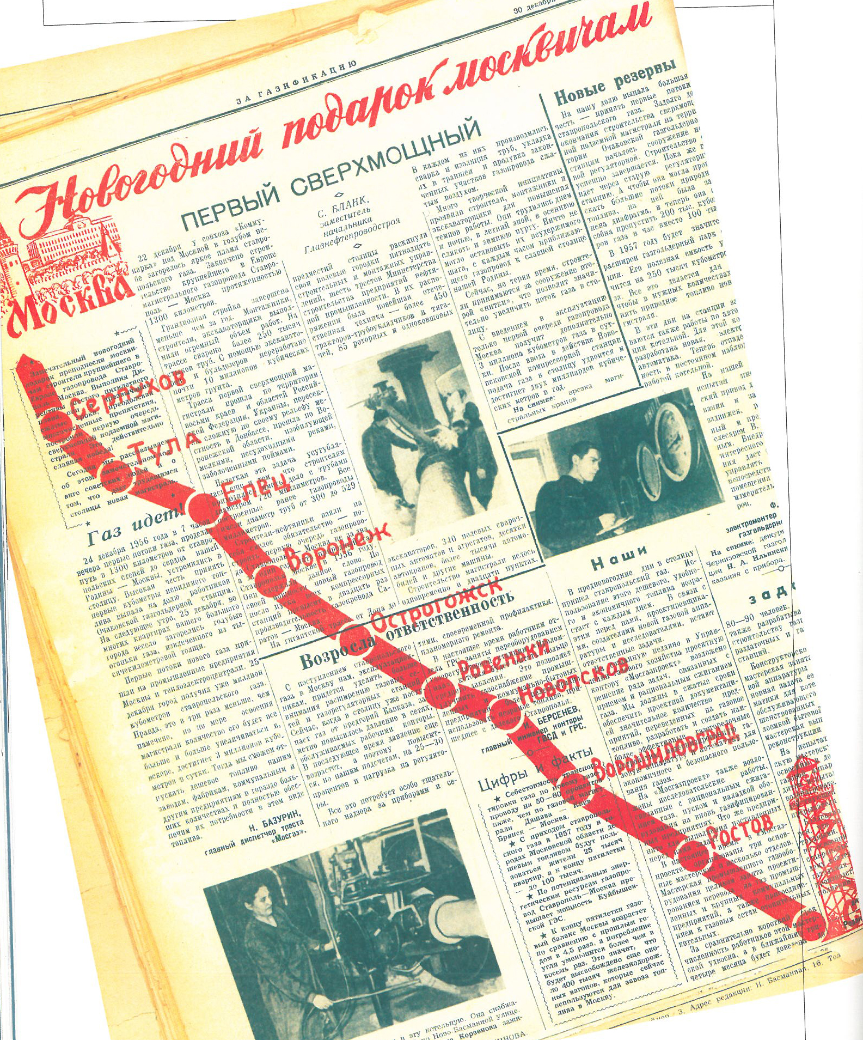
Практико-ориентированное задание № 2

Посмотрите текст в передовице газеты.
Пользуясь данным материалом в качестве образца, оформите первую страницу аналогичной газеты (для удобства возьмите формат А4), но для магистрального газопровода «Уренгой – Москва», как если бы вы присутствовали на торжественном открытии в качестве приглашённого журналиста.
Пользуясь дополнительными ресурсами, создайте небольшой текст, добавьте фотографии.
